绝密★启用前
2018年普通高等学校招生全国统一考试（江苏卷）
数学Ⅰ
注意事项
考生在答题前请认真阅读本注意事项及各题答题要求
1．本试卷共4页，均为非选择题(第1题~第20题，共20题)。本卷满分为160分，考试时间为120分钟。考试结束后，请将本试卷和答题卡一片交回。
2．答题前，请务必将自己的姓名、准考证号用0.5毫米黑色墨水的签字笔填写在试卷及答题卡的规定位置。
3．请认真核对监考员从答题卡上所粘贴的条形码上的姓名、准考证号与本人是否相符。
4．作答试题，必须用0.5毫米黑色墨水的签字笔在答题卡上的指定位置作答，在其他位置作答一律无效。
5．如需作图，须用2B铅笔绘、写清楚，线条、符号等须加黑、加粗。学@科网
参考公式：
锥体的体积，其中是锥体的底面积，是锥体的高．
一、填空题：本大题共14小题，每小题5分，共计70分．请把答案填写在答题卡相应位置上．
1．已知集合，，那么 ▲ ．
2．若复数满足，其中i是虚数单位，则的实部为 ▲ ．
3．已知5位裁判给某运动员打出的分数的茎叶图如图所示，那么这5位裁判打出的分数的平均数为 ▲ ．
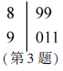
4．一个算法的伪代码如图所示，执行此算法，最后输出的S的值为 ▲ ．
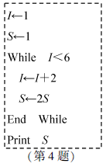
5．函数的定义域为 ▲ ．
6．某兴趣小组有2名男生和3名女生，现从中任选2名学生去参加活动，则恰好选中2名女生的概率为
▲ ．
7．已知函数的图象关于直线对称，则的值是 ▲ ．
8．在平面直角坐标系中，若双曲线的右焦点到一条渐近线的距离为，则其离心率的值是 ▲ ．
9．函数满足，且在区间上， 则的值为
▲ ．
10．如图所示，正方体的棱长为2，以其所有面的中心为顶点的多面体的体积为 ▲ ．
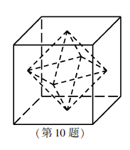
11．若函数在内有且只有一个零点，则在上的最大值与最小值的和为 ▲ ．
12．在平面直角坐标系中，A为直线上在第一象限内的点，，以AB为直径的圆C与直线l交于另一点D．若，则点A的横坐标为 ▲ ．
13．在中，角所对的边分别为，，的平分线交于点D，且，则的最小值为 ▲ ．
14．已知集合，．将的所有元素从小到大依次排列构成一个数列．记为数列的前n项和，则使得成立的n的最小值为 ▲ ．

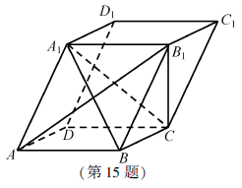
二、解答题：本大题共6小题，共计90分．请在答题卡指定区域内作答，解答时应写出文字说明、证明过程或演算步骤．
15．（本小题满分14分）
在平行六面体中，．
求证：（1）；
（2）．
16．（本小题满分14分）
已知为锐角，，．
（1）求的值；
（2）求的值．
17．（本小题满分14分）
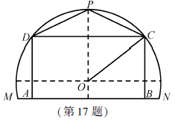
某农场有一块农田，如图所示，它的边界由圆O的一段圆弧（P为此圆弧的中点）和线段MN构成．已知圆O的半径为40米，点P到MN的距离为50米．现规划在此农田上修建两个温室大棚，大棚Ⅰ内的地块形状为矩形ABCD，大棚Ⅱ内的地块形状为，要求均在线段上，均在圆弧上．设OC与MN所成的角为．
（1）用分别表示矩形和的面积，并确定的取值范围；
（2）若大棚Ⅰ内种植甲种蔬菜，大棚Ⅱ内种植乙种蔬菜，且甲、乙两种蔬菜的单位面积年产值之比为．求当为何值时，能使甲、乙两种蔬菜的年总产值最大．
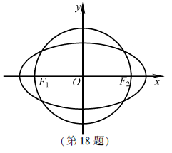
18．（本小题满分16分）
如图，在平面直角坐标系中，椭圆C过点，焦点，圆O的直径为．
（1）求椭圆C及圆O的方程；
（2）设直线l与圆O相切于第一象限内的点P．
①若直线l与椭圆C有且只有一个公共点，求点P的坐标；
②直线l与椭圆C交于两点．若的面积为，求直线l的方程．
19．（本小题满分16分）
记分别为函数的导函数．若存在，满足且，则称为函数与的一个“S点”．
（1）证明：函数与不存在“S点”；
（2）若函数与存在“S点”，求实数a的值；
（3）已知函数，．对任意，判断是否存在，使函数与在区间内存在“S点”，并说明理由．
20．（本小题满分16分）
设是首项为，公差为d的等差数列，是首项为，公比为q的等比数列．
（1）设，若对均成立，求d的取值范围；
（2）若，证明：存在，使得对均成立，并求的取值范围（用表示）．

数学Ⅰ试题参考答案
一、填空题：本题考查基础知识、基本运算和基本思想方法．每小题5分，共计70分．
1．{1，8} 2．2 3．90 4．8
5．[2，+∞） 6． 7． 8．2
9． 10． 11．–3 12．3
13．9 14．27
二、解答题
15．本小题主要考查直线与直线、直线与平面以及平面与平面的位置关系，考查空间想象能力和推理论证能力．满分14分．
证明：（1）在平行六面体ABCD-A₁B₁C₁D₁中，AB∥A₁B₁．
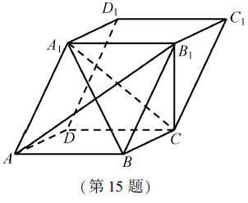
因为AB平面A₁B₁C，A₁B₁平面A₁B₁C，
所以AB∥平面A₁B₁C．
（2）在平行六面体ABCD-A₁B₁C₁D₁中，四边形ABB₁A₁为平行四边形．
又因为AA₁=AB，所以四边形ABB₁A₁为菱形，
因此AB₁⊥A₁B．
又因为AB₁⊥B₁C₁，BC∥B₁C₁，
所以AB₁⊥BC．
又因为A₁B∩BC=B，A₁B平面A₁BC，BC平面A₁BC，
所以AB₁⊥平面A₁BC．
因为AB₁平面ABB₁A₁，
所以平面ABB₁A₁⊥平面A₁BC．
16．本小题主要考查同角三角函数关系、两角和（差）及二倍角的三角函数，考查运算求解能力．满分14分．
解：（1）因为，，所以．
因为，所以，
因此，．
（2）因为为锐角，所以．
又因为，所以，
因此．
因为，所以，
因此，．
17．本小题主要考查三角函数的应用、用导数求最值等基础知识，考查直观想象和数学建模及运用数学知识分析和解决实际问题的能力．满分14分．
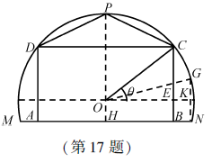
解：（1）连结PO并延长交MN于H，则PH⊥MN，所以OH=10．
过O作OE⊥BC于E，则OE∥MN，所以∠COE=θ，
故OE=40cosθ，EC=40sinθ，
则矩形ABCD的面积为2×40cosθ（40sinθ+10）=800（4sinθcosθ+cosθ），
△CDP的面积为×2×40cosθ（40–40sinθ）=1600（cosθ–sinθcosθ）．
过N作GN⊥MN，分别交圆弧和OE的延长线于G和K，则GK=KN=10．
令∠GOK=θ₀，则sinθ₀=，θ₀∈（0，）．
当θ∈[θ₀，）时，才能作出满足条件的矩形ABCD，
所以sinθ的取值范围是[，1）．
答：矩形ABCD的面积为800（4sinθcosθ+cosθ）平方米，△CDP的面积为
1600（cosθ–sinθcosθ），sinθ的取值范围是[，1）．
（2）因为甲、乙两种蔬菜的单位面积年产值之比为4∶3，
设甲的单位面积的年产值为4k，乙的单位面积的年产值为3k（k>0），
则年总产值为4k×800（4sinθcosθ+cosθ）+3k×1600（cosθ–sinθcosθ）
=8000k（sinθcosθ+cosθ），θ∈[θ₀，）．
设f（θ）= sinθcosθ+cosθ，θ∈[θ₀，），
则．
令，得θ=，
当θ∈（θ₀，）时，，所以f（θ）为增函数；
当θ∈（，）时，，所以f（θ）为减函数，
因此，当θ=时，f（θ）取到最大值．
答：当θ=时，能使甲、乙两种蔬菜的年总产值最大．
18．本小题主要考查直线方程、圆的方程、圆的几何性质、椭圆方程、椭圆的几何性质、直线与圆及椭圆的位置关系等知识，考查分析问题能力和运算求解能力．满分16分．
解：（1）因为椭圆C的焦点为，
可设椭圆C的方程为．又点在椭圆C上，
所以，解得
因此，椭圆C的方程为．
因为圆O的直径为，所以其方程为．
（2）①设直线l与圆O相切于，则，
所以直线l的方程为，即．
由，消去y，得
．（*）
因为直线l与椭圆C有且只有一个公共点，
所以．
因为，所以．
因此，点P的坐标为．
②因为三角形OAB的面积为，所以，从而．
设，
由（*）得，
所以
．
因为，
所以，即，
解得舍去），则，因此P的坐标为．
综上，直线l的方程为．
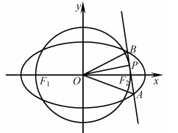
19．本小题主要考查利用导数研究初等函数的性质，考查综合运用数学思想方法分析与解决问题以及逻辑推理能力．满分16分．
解：（1）函数f（x）=x，g（x）=x²+2x-2，则f′（x）=1，g′（x）=2x+2．
由f（x）=g（x）且f′（x）= g′（x），得
，此方程组无解，
因此，f（x）与g（x）不存在“S”点．
（2）函数，，
则．
设x₀为f（x）与g（x）的“S”点，由f（x₀）与g（x₀）且f′（x₀）与g′（x₀），得
，即，（*）
得，即，则．
当时，满足方程组（*），即为f（x）与g（x）的“S”点．
因此，a的值为．
（3）对任意a>0，设．
因为，且h（x）的图象是不间断的，
所以存在∈（0，1），使得，令，则b>0．
函数，
则．
由f（x）与g（x）且f′（x）与g′（x），得
，即（**）
此时，满足方程组（**），即是函数f（x）与g（x）在区间（0，1）内的一个“S点”．
因此，对任意a>0，存在b>0，使函数f（x）与g（x）在区间（0，+∞）内存在“S点”．
20．本小题主要考查等差和等比数列的定义、通项公式、性质等基础知识，考查代数推理、转化与化归及综合运用数学知识探究与解决问题的能力．满分16分．
解：（1）由条件知：．
因为对n=1，2，3，4均成立，
即对n=1，2，3，4均成立，
即11，1d3，32d5，73d9，得．
因此，d的取值范围为．
（2）由条件知：．
若存在d，使得（n=2，3，···，m+1）成立，
即，
即当时，d满足．
因为，则，
从而，，对均成立．
因此，取d=0时，对均成立．
下面讨论数列的最大值和数列的最小值（）．
①当时，，
当时，有，从而．
因此，当时，数列单调递增，
故数列的最大值为．
②设，当x>0时，，
所以单调递减，从而<f（0）=1．
当时，，
因此，当时，数列单调递减，
故数列的最小值为．
因此，d的取值范围为．

数学Ⅱ(附加题)
21．【选做题】本题包括 A、B、C、D 四小题，请选定其中两小题，并在相应的答题区域内作答．若多做，则按作答的前两小题评分．解答时应写出文字说明、证明过程或演算步骤．
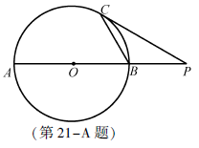
A．[选修4—1：几何证明选讲](本小题满分10分)
如图，圆O的半径为2，AB为圆O的直径，P为AB延长线上一点，过P作圆O的切线，切点为C．若，求 BC 的长．
B．[选修4—2：矩阵与变换](本小题满分10分)
已知矩阵．
（1）求的逆矩阵；
（2）若点P在矩阵对应的变换作用下得到点，求点P的坐标．
C．[选修4—4：坐标系与参数方程](本小题满分10分)
在极坐标系中，直线l的方程为，曲线C的方程为，求直线l被曲线C截得的弦长．
D．[选修4—5：不等式选讲](本小题满分10分)
若x，y，z为实数，且x+2y+2z=6，求的最小值．
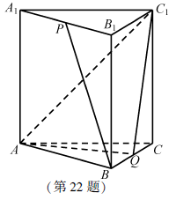
【必做题】第22题、第23题，每题10分，共计20分．请在答题卡指定区域内作答，解答时应写出文字说明、证明过程或演算步骤．学科#网
22．（本小题满分10分）
如图，在正三棱柱ABC-A₁B₁C₁中，AB=AA₁=2，点P，Q分别为A₁B₁，BC的中点．
（1）求异面直线BP与AC₁所成角的余弦值；
（2）求直线CC₁与平面AQC₁所成角的正弦值．
23．(本小题满分10分)
设，对1，2，···，n的一个排列，如果当s<t时，有，则称是排列的一个逆序，排列的所有逆序的总个数称为其逆序数．例如：对1，2，3的一个排列231，只有两个逆序(2，1)，(3，1)，则排列231的逆序数为2．记为1，2，···，n的所有排列中逆序数为k的全部排列的个数．
（1）求的值；
（2）求的表达式(用n表示)．

数学Ⅱ(附加题)参考答案
21．【选做题】
A．[选修4—1：几何证明选讲]
本小题主要考查圆与三角形等基础知识，考查推理论证能力．满分10分．
证明：连结OC．因为PC与圆O相切，所以OC⊥PC．
又因为PC=，OC=2，
所以OP==4．
又因为OB=2，从而B为Rt△OCP斜边的中点，所以BC=2．
B．[选修4—2：矩阵与变换]
本小题主要考查矩阵的运算、线性变换等基础知识，考查运算求解能力．满分10分．
解：（1）因为，，所以A可逆，
从而．
（2）设P(x，y)，则，所以，
因此，点P的坐标为(3，–1)．
C．[选修4—4：坐标系与参数方程]
本小题主要考查曲线的极坐标方程等基础知识，考查运算求解能力．满分10分．
解：因为曲线C的极坐标方程为，
所以曲线C的圆心为（2，0），直径为4的圆．
因为直线l的极坐标方程为，
则直线l过A（4，0），倾斜角为，
所以A为直线l与圆C的一个交点．
设另一个交点为B，则∠OAB=．
连结OB，因为OA为直径，从而∠OBA=，
所以．
因此，直线l被曲线C截得的弦长为．
D．[选修4—5：不等式选讲]
本小题主要考查柯西不等式等基础知识，考查推理论证能力．满分10分．
证明：由柯西不等式，得．
因为，所以，
当且仅当时，不等式取等号，此时，
所以的最小值为4．
22．【必做题】本小题主要考查空间向量、异面直线所成角和线面角等基础知识，考查运用空间向量解决问题的能力．满分10分．学科%网
解：如图，在正三棱柱ABC−A₁B₁C₁中，设AC，A₁C₁的中点分别为O，O₁，则OB⊥OC，OO₁⊥OC，OO₁⊥OB，以为基底，建立空间直角坐标系O−xyz．
因为AB=AA₁=2，
所以．
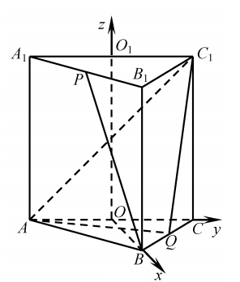
（1）因为P为A₁B₁的中点，所以，
从而，
故．
因此，异面直线BP与AC₁所成角的余弦值为．
（2）因为Q为BC的中点，所以，
因此，．
设n=（x，y，z）为平面AQC₁的一个法向量，
则即
不妨取，
设直线CC₁与平面AQC₁所成角为，
则，
所以直线CC₁与平面AQC₁所成角的正弦值为．
23．【必做题】本小题主要考查计数原理、排列等基础知识，考查运算求解能力和推理论证能力．满分10分．
解：（1）记为排列abc的逆序数，对1，2，3的所有排列，有
，
所以．
对1，2，3，4的排列，利用已有的1，2，3的排列，将数字4添加进去，4在新排列中的位置只能是最后三个位置．
因此，．
（2）对一般的n（n≥4）的情形，逆序数为0的排列只有一个：12…n，所以．
逆序数为1的排列只能是将排列12…n中的任意相邻两个数字调换位置得到的排列，所以．
为计算，当1，2，…，n的排列及其逆序数确定后，将n+1添加进原排列，n+1在新排列中的位置只能是最后三个位置．
因此，．
当n≥5时，
，
因此，n≥5时，．

